Tillsynsbegäran – information om höga naturvärden och fridlysta arter i avverkningsanmälan A 42607-2025 i Gotlands kommun

Detta dokument behandlar höga naturvärden i avverkningsanmälan A 42607-2025 i Gotlands kommun. Denna avverkningsanmälan inkom 2025-09-05 00:00:00 och omfattar 15,8 ha.

Vi begär härmed att Skogsstyrelsen fattar beslut enligt miljöbalken som säkerställer att skogens höga naturvärden bevaras samt säkerställer att EU-lagstiftning efterlevs och att artskyddsbrott förhindras. Vi önskar även ta del av de ställningstaganden och beslut som myndigheterna meddelar till följd av aktuell avverkningsanmälan och föreningens inlaga (se 34 § förvaltningslagen).

Nedan beskrivs fynd av naturvårdsarter och fridlysta arter som gjorts i det avverkningsanmälda området. I BILAGA 1 finns artfakta om fridlysta arter.

# Naturvårdsarter

I avverkningsanmälan har följande 29 naturvårdsarter hittats: blåbandad spindling (VU), bullspindling (VU), duvspindling (VU), granrotsspindling (VU), gulsträngad fagerspindling (VU), knölfotad bananspindling (VU), läderdoftande fingersvamp (VU), stor granspindling (VU), stor odörspindling (VU), svartgrön spindling (VU), violettfläckig spindling (VU), violgubbe (VU), backtimjan (NT), bittermusseron (NT), denisespindling (NT), odörspindling (NT), spillkråka (NT, §4), ullticka (NT), anisspindling (S), blomkålssvamp (S), blå slemspindling (S), blåmossa (S), brun klibbskivling (S), kattfotslav (S), kryddspindling (S), nästrot (S, §8), olivspindling (S), tjockfotad fingersvamp (S) och nattviol (§8). Av dessa är 18 rödlistade. För rödlistade arter har rödlistekategorin angivits inom parentes. Arter som är signalarter enligt Skogsstyrelsen har markerats med (S). För fridlysta arter anges även paragrafen i Artskyddsförordningen som arten är fridlyst enligt.

De påträffade naturvårdsarterna är ett tydligt kvitto på att detta rör sig om en skog med höga naturvärden. I Figur 1 visas en karta över det avverkningsanmälda området, där samtliga fyndplatser för naturvårdsarter som finns registrerade på Artportalen har markerats.

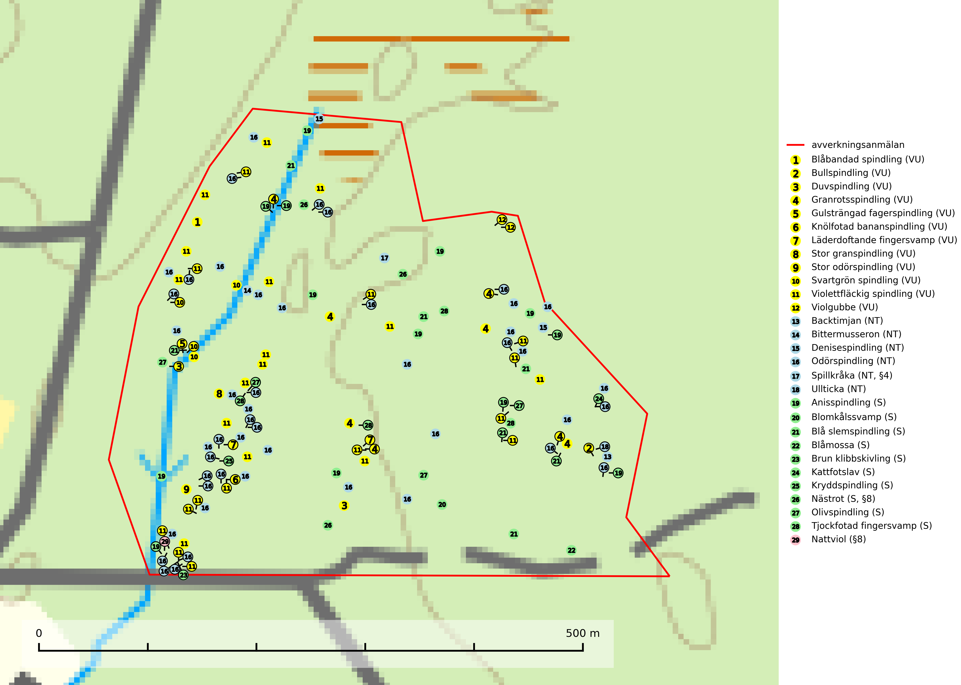

Figur 1. Fyndplatser för naturvårdsarter i det avverkningsanmälda området (röd linje). Markörer utan svart kant är placerade på fyndplatsen. Markörer med svart kant är placerade vid sidan av fyndplatsen och har ett svart streck som visar fyndplatsens exakta position. Kartans mittpunktskoordinat är N 6374273, E 717170 i SWEREF 99 TM.

**Bittermusseron (NT)** är en kalkgynnad och värmeälskande förnasvamp som påträffas i äldre kalkbarrskogar, gärna på relativt torr mark. Virkesrika, äldre barrskogar med hög bonitet, på bättre jordar är en bristvara i befintliga, skyddade områden i Sverige. Därför måste fler örtrika barrskogar, särskilt de med trädkontinuitet, skyddas i större utsträckning än vad som tidigare gjorts. Uttag av skog ska helst göras genom plockhuggning, blädning eller andra alternativa, skonsamma avverkningsformer (SLU Artdatabanken, 2024; Nitare & Skogsstyrelsen, 2019).

**Blomkålssvamp** är en parasit och vednedbrytare som växer på rötter och basala stamdelar av tall, enstaka gånger även på lärk och gran. Träden är oftast mycket gamla, gärna 150–200 år eller äldre. När blomkålssvamp påträffas i skogslandskapet signalerar den vanligtvis skyddsvärda tallbestånd med höga naturvärden. Den är då främst knuten till gamla skogar, oftast tallnaturskogar och olika restbiotoper där det förekommer biologiskt gamla träd. Samtliga tallar med blomkålssvamp bör klassas som naturvårdsträd och lämnas som framtida ”evighetsträd” (Nitare & Skogsstyrelsen, 2019).

**Blåmossa** har karaktäristiska kuddar som är lätta att se på långt håll. Mycket stora kuddar, större än 0,5 meter i höjd, indikerar höga naturvärden där skogen har en lång period av orördhet oh stabila miljöförhållanden. Mossan växer under gynnsamma omständigheter cirka 1 centimeter per år och stora kuddar kan därför indirekt visa att lokalen varit lämplig under en lång tid (Nitare & Skogsstyrelsen, 2019).

**Bullspindling (VU)** är en kräsen och mycket bra signalart för skyddsvärda äldre granskogar på kalkrik mark. Den är placerad högst upp i Skogsstyrelsens värdepyramid för bedömning av skog med höga naturvärden och skogsbruk, främst kalavverkning utgör ett stort hot mot arten. Artens minskningstakt uppgår till 30 % inom 50 år och överstiger gränsvärdet för Sårbar (VU) (SLU Artdatabanken, 2024; Nitare & Skogsstyrelsen, 2019).

**Denisespindling (NT)** bildar mykorrhiza med tall och gran i kalktallskog och ängsgranskog på kalkrik mark. Artens koppling till produktiva äldre granskogar med hög bonitet gör den särskilt utsatt för slutavverkning. Kalkbarrskogar med höga naturvärden bör undantas från rationellt skogsbruk och få områdesskydd med anpassade skötselråd (SLU Artdatabanken, 2024).

**Duvspindling (VU)** bildar mykorrhiza med tall och förmodligen även gran i torr, kalkrik barrskog. Arten är placerad högst upp i Skogsstyrelsens värdepyramid för bedömning av skog med höga naturvärden och utgör en mycket bra indikator på skyddsvärd kalktallskog av sydöstlig typ. Kalavverkning, markberedning och markavvattning utgör de främsta hoten (SLU Artdatabanken, 2024; Nitare & Skogsstyrelsen, 2019).

**Granrotsspindling (VU)** bildar mykorrhiza med gran. Växer i djup barrförna, gärna i gamla myrstackar, i medelålders till äldre ängsgranskog på kalkrik mark.Minskningstakten uppgår till 30 % inom 50 år och överstiger gränsvärdet för Sårbar (VU) enligt A-kriteriet. (A2c+3c+4c). Arten missgynnas av avverkning och markberedning. Generellt bör lokaler som är särskilt rika på förekomster av sällsynta svampar säkerställas och lämnas för fri utveckling (SLU Artdatabanken, 2024).

**Gulsträngad fagerspindling (VU)**, som bildar mykorrhiza med tall och gran i luckig kalkbarrskog, har sin huvudsakliga utbredning på Gotland samt enstaka fynd på norra Öland. Arten är placerad högst upp i Skogsstyrelsens värdepyramid för bedömning av skog med höga naturvärden och hotas av slutavverkningar av äldre kontinuitetsbarrskog. Lokaler med arten måste skyddas från avverkning och kalkbrytning. Gulsträngad fagerspindling är globalt rödlistad som sårbar (VU) vilket innebär att Sverige har ett internationellt ansvar för arten (SLU Artdatabanken, 2024; Nitare & Skogsstyrelsen, 2019; IUCN, 2019).

**Kattfotslav** är en mycket god signalart i hela sitt svenska utbredningsområde och skogsbestånd med kattfotslav är alltid värdefulla ur naturvårdssynpunkt. Arten indikerar dels ett mikroklimat med konstant hög luftfuktighet, dels kontinuitet av äldre träd och god trädslutenhet. Trots att den är vanligare i sydvästra Sverige växer den enbart i skogsbestånd med höga naturvärden. Den är känslig för skogliga ingrepp som kan förändra lokal- och mikroklimat (Nitare & Skogsstyrelsen, 2019).

**Knölfotad bananspindling (VU)** är en mycket sällsynt svamp som bildar mykorrhiza med hassel i solvarma hässlen, lövängar och ek-/hasselskog i mosaikartade miljöer. Lokaler med knölfotad bananspindling utgör utpräglade så kallade "hotspots" med en lång rad andra sällsynta och hotade arter och bör uppmärksammas av naturvården och vid behov skyddas vilket gäller såväl större sammanhängande lokalområden som enskilda smålokaler. Arten är placerad högst upp i Skogsstyrelsens värdepyramid för bedömning av skog med höga naturvärden och är även globalt rödlistad som sårbar (VU) vilket innebär att Sverige har ett internationellt ansvar för arten (SLU Artdatabanken, 2024; IUCN, 2021; Nitare & Skogsstyrelsen, 2019).

**Läderdoftande fingersvamp (VU)** bildar mykorrhiza med gran i örtrik äldre barrskog, ofta på kalkrik mark. Den har en speciell doft som kan påminna om nytt skoläder (skoaffär), därav det svenska namnet. Den totala populationen i landet bedöms ändå ha minskat starkt och fortsatt kommer att minska då arten är knuten till en bördig äldre kalkgranskogsmiljö som successivt avverkas och där få områden alltjämt är formellt skyddade. All form av hårdhänt skogsavverkning på eller i närheten av växtplatsen missgynnar arten. Artens huvudsakliga koppling till produktiva äldre granskogar med hög bonitet gör den särskilt utsatt för slutavverkning. Samtliga lokaler bör undantas från rationellt skogsbruk och få ett områdesskydd (SLU Artdatabanken, 2024; Nitare & Skogsstyrelsen, 2019).

**Odörspindling (NT)** bildar mykorrhiza med gran och tall i örtrik kalkbarrskog. Den uppträder huvudsakligen i äldre barrskogar så kallade ”bondeskogar” med en lång trädkontinuitet. Minskningstakten uppgår till 15 % inom 50 år och bedöms vara nära gränsvärdet för Sårbar (VU). (A2c+3c+4c). Virkesrika, äldre barrskogar med hög bonitet, på bättre jordar är en bristvara i befintliga, skyddade områden i Sverige och fler örtrika barrskogar med trädkontinuitet måste skyddas i större utsträckning än vad som tidigare gjorts. Områden med odörspindling bör inte gallras eller plockhuggas om inte huggningen efterföljs av skogsbete (SLU Artdatabanken, 2024).

**Olivspindling** växer uteslutande på näringsrik och kalkhaltig skogsmark där den huvudsakligen bildar mykorrhiza med gran och tall. Svampen är en typisk representant för kalkgranskogens särpräglade och rika svampflora. Kalavverkning är ett hot mot arten, eftersom den sannolikt kräver lång kontinuitet av äldre träd. Populationerna i landet bedöms därför minska beroende på slutavverkning av äldre barrskog på kalkhaltig mark (SLU Artdatabanken, 2024; Nitare & Skogsstyrelsen, 2019).

**Svartgrön spindling (VU)**, som bildar mykorrhiza med gran och tall i ängsgranskog och barrblandskog på kalkrik mark, har i Sverige sin huvudsakliga utbredning på Gotland. Arten är placerad högst upp i Skogsstyrelsens värdepyramid för bedömning av skog med höga naturvärden och den missgynnas av intensivt skogsbruk och kalavverkningar. Svartgrön spindling är globalt rödlistad som nära hotad (NT) vilket innebär att Sverige har ett internationellt ansvar för arten (SLU Artdatabanken, 2024; Nitare & Skogsstyrelsen, 2019; IUCN, 2019).

**Tjockfotad fingersvamp** bildar mykorrhiza med bok och ek på kalkrik mark i huvudsakligen äldre skog men även med gran i örtrik äldre barrskog. Slutavverkning, gödsling eller exploatering måste undvikas (SLU Artdatabanken, 2024).

**Ullticka (NT)** är knuten till restbestånd av barrnaturskog och förekommer med ett tydligt optimum i orörda eller måttligt påverkade gamla granskogar där det föreligger viss kontinuitet av grov död ved. Ullticka är en bra signalart inom hela sitt utbredningsområde och i södra Sverige är den sällsynt och en god signalart för skyddsvärda granskogsmiljöer. Den hotas av avverkning och fragmentering av naturskog och äldre granskog med lång trädkontinuitet. På ullticka kan ibland ulltickeporing (VU) påträffas - det är en sällsynt ticka som nyligen delats upp i tre olika arter: *Skeletocutis brevispora* (ulltickeporing)*, Skeletocutis delicata och Skeletocutis exilis*. De två sistnämnda arterna står för närvarande (2020) som ej bedömda i rödlistan (SLU Artdatabanken, 2024; Nitare & Skogsstyrelsen, 2019; Miettinen & Niemelä, 2018).

**Violettfläckig spindling (VU)** bildar mykorrhiza med gran och tall i äldre kalkbarrskogar på torr, örtrik mark. Minskningstakten uppgår till 30 % inom 50 år och överstiger gränsvärdet för Sårbar (VU). Artens ekologiska krav med fynd enbart i äldre, örtrika kalkbarrskogar med kontinuitet, miljöer som idag ofta är starkt hotade av slutavverkningar, gör den mycket sårbar. Alla kända lokaler har ett högt skyddsvärde och kalkbarrskogar med höga naturvärden bör få områdesskydd med individuellt anpassade skötselråd (SLU Artdatabanken, 2024).

**Violgubbe (VU)** bildar mykorrhiza med gran och bok och ev. andra trädslag i ängsgran- och ängsbokskog på kalkrik mark. Arten är placerad högst upp i Skogsstyrelsens värdepyramid för bedömning av skog med höga naturvärden och indikerar alltid skogsområden med höga naturvärden. Det största hotet mot arten är skogsavverkning och den omfattas av ett åtgärdsprogram för hotade arter (ÅGP). Violgubben överlever inte en slutavverkning och verkar dessutom ha svårt att etablera sig i yngre skogsbestånd (SLU Artdatabanken, 2024; Nitare & Skogsstyrelsen, 2019; Aronsson, 2006).

# Fridlysta arter

Följande fridlysta arter har sina livsmiljöer och växtplatser i den avverkningsanmälda skogen: spillkråka (NT, §4), nästrot (S, §8) och nattviol (§8).

Observera att medlemsländerna är skyldiga att agera i enlighet med EU:s fågeldirektiv där det uttryckligen står att direktivet gäller för fåglar samt för deras ägg, bon och **livsmiljöer** (artikel 1). Vidare att de åtgärder som vidtas inte får leda till en försämring av den nuvarande situationen beträffande bevarandet av de fågelarter som avses i artikel 1 (artikel 13). Fågeldirektivet är styrande för tillsynsansvariga myndigheters ärendehantering, ställningstaganden och beslutsfattande.

**Spillkråka (NT, §4)** är rödlistad som nära hotad och ingår i bilaga 1 i EU:s fågeldirektiv. Den minskar i population på grund av minskad tillgång på lämpliga bo- och födoträd och minskad födotillgång. Spillkråkans minskningstakt har uppgått till 19 (24–10) % under de senaste 15 åren. Minskningstakten för den svenska populationen bedöms vara nära gränsvärdet för Sårbar (VU) (A2bc). Skogsbruk med korta omloppstider och täta, homogena ungskogar utgör det största hotet, (SLU Artdatabanken, 2023).

I BILAGA 1 finns mer detaljerad information om ekologi samt krav på livsmiljö hos fridlysta arter.

BILAGA 1 – Fridlysta arter

# Spillkråka – ekologi samt krav på livsmiljön

Spillkråka (NT) är rödlistad som nära hotad, fridlyst enligt §4 Artskyddsförordningen och ingår i bilaga 1 i EU:s fågeldirektiv. Spillkråka lever i både barr- och blandskog liksom i ren lövskog. De tätaste populationerna tenderar att finnas i äldre, variationsrik blandskog med gott om död ved och gamla träd.

Varje par utnyttjar 400–1000 hektar skog beroende på skogens kvalitet. En minskning av populationen pågår på grund av minskad tillgång på lämpliga bo- och födoträd och minskad födotillgång. Spillkråkans minskningstakt har uppgått till 19 (24–10) % under de senaste 15 åren. Minskningstakten för den svenska populationen bedöms vara nära gränsvärdet för Sårbar (VU) (A2bc). Skogsbruk med korta omloppstider och täta, homogena ungskogar utgör det största hotet (Artdatabanken 2023).

## Referenser – spillkråka

SLU Artdatabanken, 2021. *Artfaktablad. Naturvård – artfakta.* SLU Artdatabanken, Uppsala